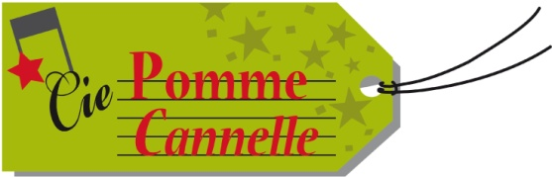

Le voyage de Câlinoudou - Fiche technique

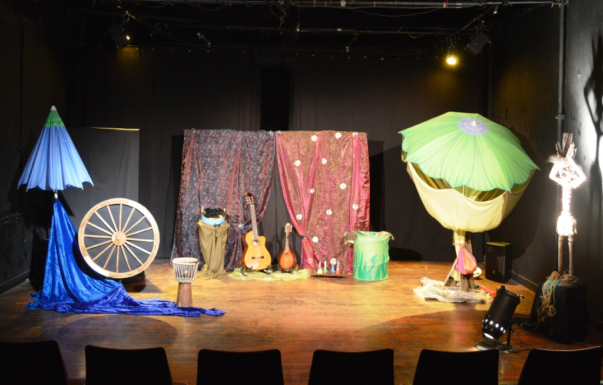

Décor tissus = pendrillons 2m hauteur
Guitare et Mandoline
Coffre à jouets
CD
steeldrum
Parasol
Parasol

Djembé
Sculpture
Barre bateau

Mer = tissus au sol

retour
retour

contact@cie-pomme-cannelle.net

- Durée du spectacle : 45 minutes

- L’équipe est constituée de 2 artistes + 1 régisseur

! En cas de repas, une artiste est allergique au gluten !

- Plateau :
Le spectacle « Le voyage de Câlinoudou » a été conçu pour être joué en salle sur un plateau de 6m d’ouverture x 5m de profondeur x 4m de hauteur sous gril, mais une adaptation sur un espace plus petit est possible. Le plateau doit être vide et plat sur toute la surface. Il est indispensable d’avoir le noir scène (sol, plafond, pendrillons, . . .). Il est souhaité de pouvoir faire le noir salle.
Dans le cas d’un accès difficile, prévoir 1 personne pour aider au déchargement et chargement. Montage: 2 heures. Démontage: 1 heure 30.
Prévoir des loges pour deux artistes avec point d’eau et miroir. Merci de mettre à disposition des serviettes, de l’eau minérale, du café, du thé, du jus de fruits, des biscuits et des fruits secs.

- Régie :
La régie son et la régie lumière devront être placées à proximité l'une de l'autre, en salle.

- Lumière :
- En dehors des salles équipées la Cie utilise son matériel d’éclairage prévoir 2 prises électriques mini 220v/16A (circuit différent du son) dans la limite d’une jauge inférieure à 200 places. Pour les jauges supérieures, nous consulter.
- Pour les salles équipées merci de nous faire parvenir la fiche technique lumière du lieu.
- 1 jeu d’orgue 12 pistes + son bloc + câble DMX 30m
- Face : 8 projecteurs (PAR ou PC)
- Latéral : 2 projecteurs (PAR ou PC)
- Fond : 6 projecteurs (PAR ou PC)
- Câblage en conséquence (rallonges, doublettes, . . .)

- Son :
- En dehors des salles équipées, la sonorisation est fournie par la Cie pour des salles dont la jauge est inférieure à 200 places. Pour les jauges supérieures, nous consulter.
- Pour les salles équipées merci de nous faire parvenir la fiche technique son du lieu.
- 1 système de diffusion adapté à votre lieu : amplification + façade + 2 retours mini.
- 1 table de mixage 6 voix mini.
- 2 micros HF fournis par la Cie.
- 1 DI pour guitare.
- 1 DI pour mandoline.
- 1 DI lecteur CD.
- Selon le lieu prévoir 1 micro d’ambiance pour reprise des instruments acoustiques :
. hautbois, steeldrum, cloches, appeaux, djembé, petites percussions…

Nous sommes conscients que chaque lieu a ses spécificités, nous tentons donc de nous adapter au mieux. N’hésitez pas à nous contacter pour toute question.

contact@cie-pomme-cannelle.net



Plan Feu du spectacle

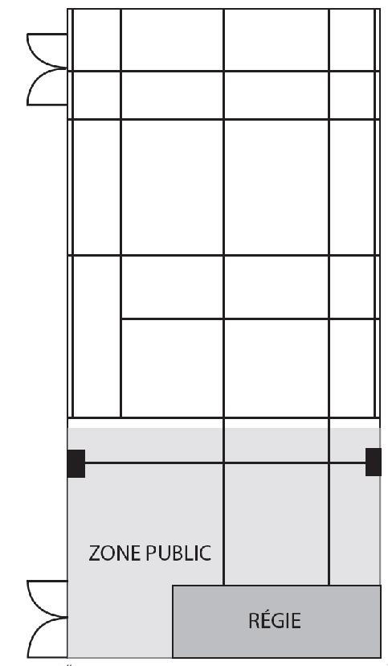



16





LEGENDE


LEGENDE
Fresnel (500W)
Découpe (1000 W)

Fresnel (1000 W)

Pc (1000 W)
Petit pc au sol Pc (500w)

Chiffres en Rouge : Numéro de gradateurs du projo
Chiffres en Vert : numéro Gelatines (Lee Filter Ref)

Face chaude avec 2 fresnel 1000 –les 2 extérieur- (centre plateau)
Face froide avec le fresnel 1000 du centre + les 2 500w ( à jardin sur la roue)
1 découpe dirigé centre plateau pour les phases au sol (diffuseur)
1 découpe sur Itajack à cour (diffuseur)
Le 2 latéraux vert
Contre central bleu
Les 2 contres extérieurs jaunes

Décor tissus = pendrillons 2m hauteur
CD
Guitare et Mandoline
Steeldrum
Coffre à jouets
Parasol
Parasol

Djembé
Sculpture
Barre bateau

Mer = tissus au sol

Références micros Cie

http://www.woodbrass.com/samson-airline-77-fitness-e3-p56065.html

AIRLINE 77 FITNESS E3 (864.500 MHz)

